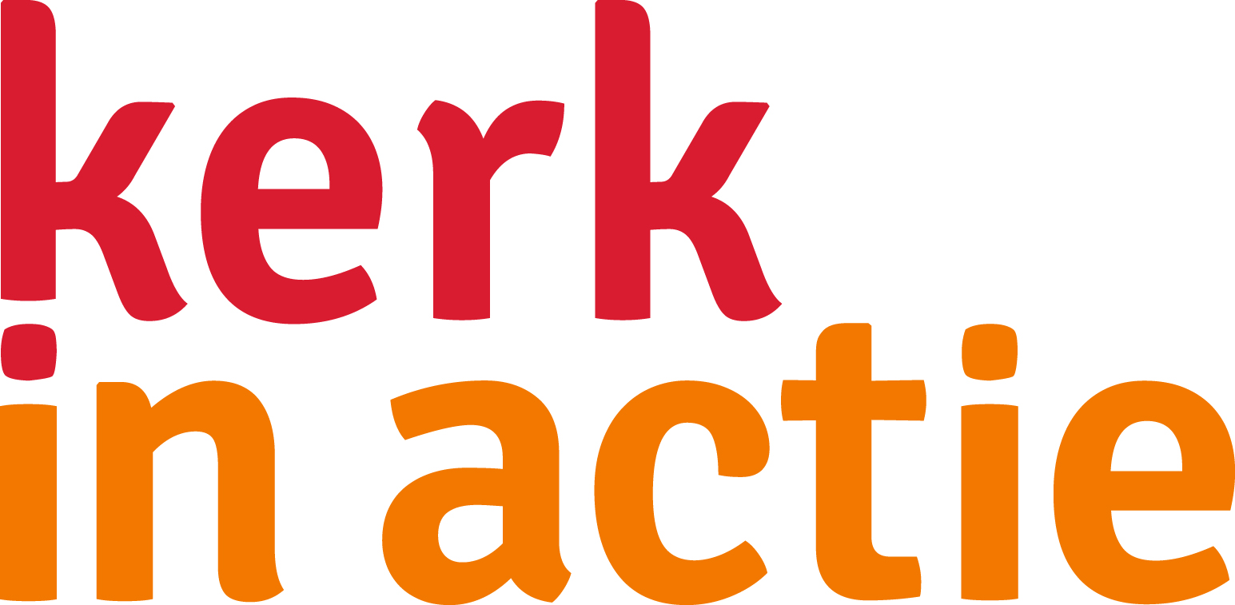

Geloof in delen - juist nu!

Geachte gemeenteleden,

Wereldwijd zijn miljoenen mensen getroffen door de gevolgen van de corona-pandemie. Tienduizenden mensen zijn ziek en duizenden gestorven. Overal valt het sociale leven stil. Voor ouderen en hulpbehoevenden wordt het moeilijker om hulp te ontvangen. We leven in onzekerheid en angst voor onze naasten en onszelf.

De mensen die al in moeilijke omstandigheden leven, hebben het extra zwaar. Voor de partners van Kerk in Actie is het steeds moeilijker om kwetsbare mensen, ouderen en kinderen, te ondersteunen. Maar we mogen hen juist nu niet vergeten!

Daarom vragen we uw steun voor < project info invullen over Kerk in Actie project waar steun voor wordt gevraagd>

Samen met Kerk in Actie geloven wij in delen. We voelen ons verbonden met kwetsbare mensen die leven in moeilijke omstandigheden. Juist nu laten we hen niet in de steek. Daarom doen we een beroep op u. Steun het werk voor < project invullen > met uw voorbede en uw bijdrage. Uw hulp is dringend nodig! Maak uw bijdrage over op < rekeningnummer diaconie > t.n.v < naamgeving rekeningnummer > .
Heel hartelijk dank!

Met vriendelijke groet,

< naam + functie >

P.S. Geloof in delen en geef!

